Lima Duarte, 28 de novembro de 2023.

Requerimento nº 172/2023

Senhor Presidente da Câmara e
demais Vereadores.

O vereador que este subscreve, diante das atribuições e direitos que lhe são conferidos, através da Lei Orgânica e do Regimento Interno desta Casa Legislativa, vem REQUERER a Secretaria Municipal de Obras, que informe a previsão de calçamento da Rua Odilon Januário, na Vila Afonso Pena e a previsão da colocação da tampa do bueiro que está instalado em frente a casa de número 214.

JUSTIFICATIVA: Os moradores estão sofrendo com muita poeira e muito barro há anos.

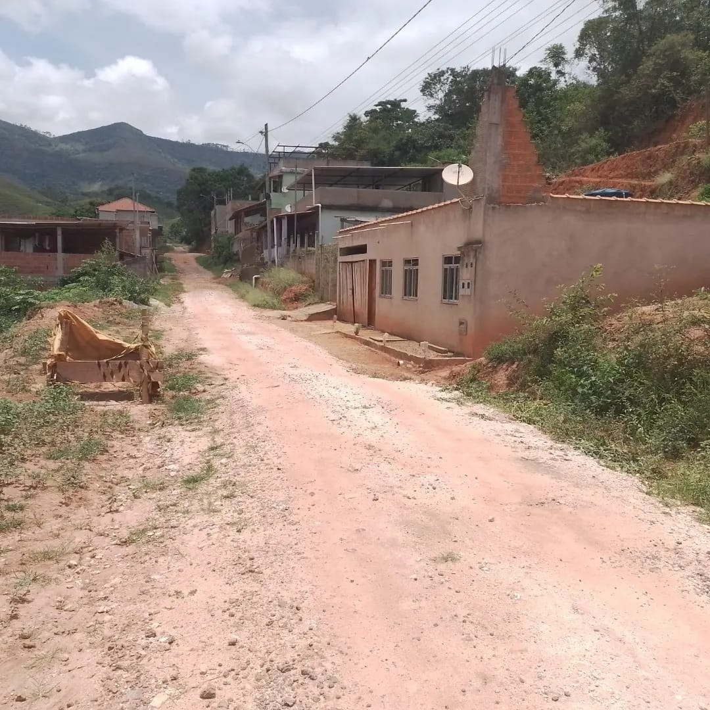

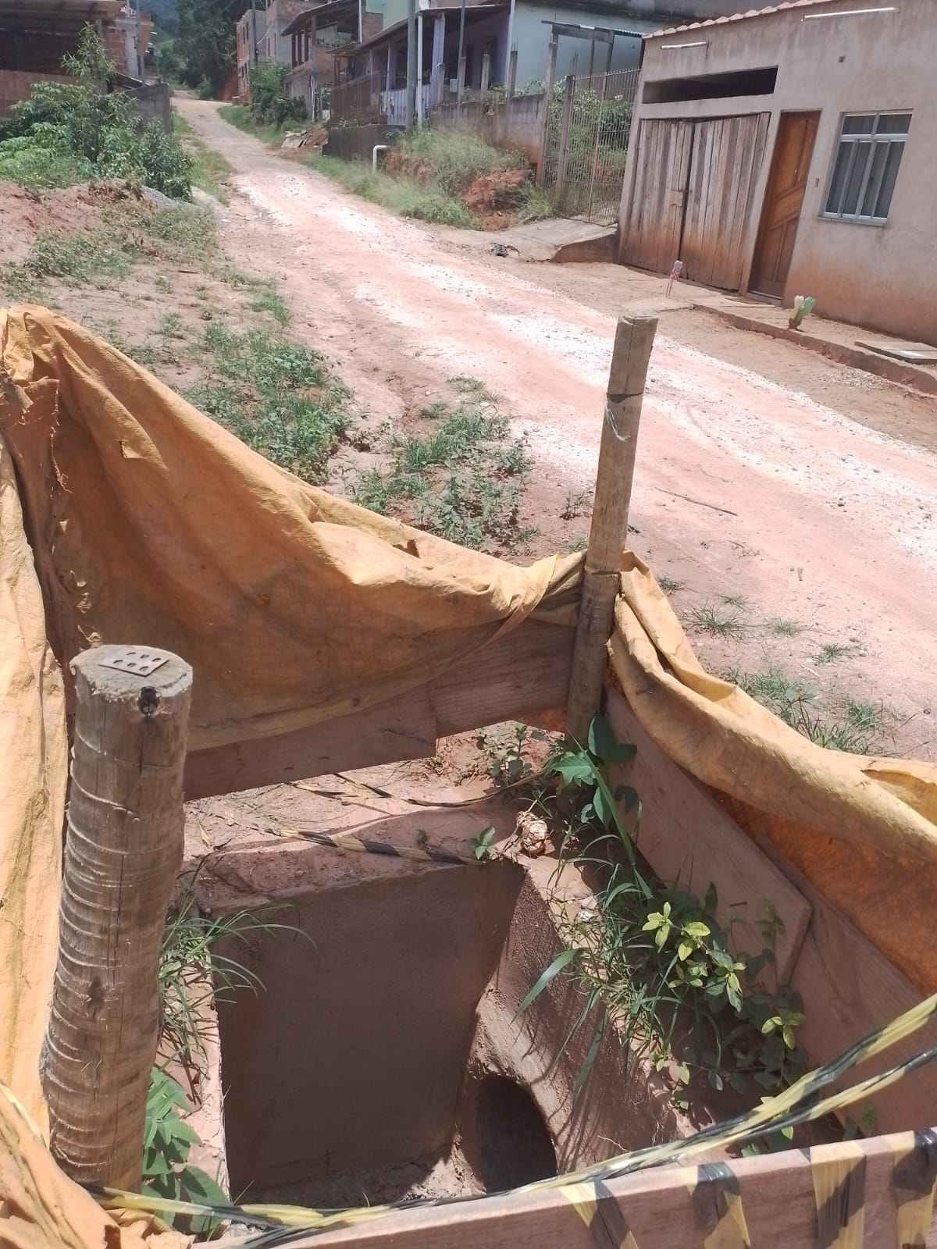

Fabio Júnior da Silva
Vereador

